TRƯỜNG ĐẠI HỌC CÔNG NGHỆ SÀI GÒN
KHOA CÔNG NGHỆ THÔNG TIN
---oOo---

BÁO CÁO MÔN HỌC
XÂY DỰNG PHẦN MỀM WEB

Tên đề tài:
XÂY DỰNG WEBSITE BÁN ĐIỆN THOẠI DI ĐỘNG SỬ DỤNG CÔNG NGHỆ CODEIGNITER

Người hướng dẫn: THẦY TRẦN VĂN HÙNG
Sinh viên thực hiện: 1. Lê Gia Quân
2. Đặng Ngọc Hải
3. Hà Đăng Khoa
4. Vương Quang Khương
5. Nguyễn Duy Khanh
6. Trương Hoàng Nghĩa

TP HỒ CHÍ MINH – 2019
TRƯỜNG ĐẠI HỌC CÔNG NGHỆ SÀI GÒN
KHOA CÔNG NGHỆ THÔNG TIN
---oOo---

BÁO CÁO MÔN HỌC
XÂY DỰNG PHẦN MỀM WEB

Tên đề tài:
XÂY DỰNG WEBSITE BÁN ĐIỆN THOẠI DI ĐỘNG SỬ DỤNG CÔNG NGHỆ CODEIGNITER

Người hướng dẫn: THẦY TRẦN VĂN HÙNG
Sinh viên thực hiện: 1. LÊ GIA QUÂN
2. ĐẶNG NGỌC HẢI
3. Hà Đăng Khoa
4. Vương Quang Khương
5. Nguyễn Duy Khanh
6. Trương Hoàng Nghĩa

TP HỒ CHÍ MINH – 2019
MỤC LỤC
CHƯƠNG I: GIỚI THIỆU ĐỀ TÀI 6
1.1 Đặt vấn đề 6
1.2 Mục tiêu của đề tài 7
CHƯƠNG III: XÁC ĐỊNH CÁC CHỨC NĂNG NGƯỜI DÙNG 8
3.1. Xác định đối tượng sử dụng: 8
3.2. Yêu cầu về giao diện: 8
3.2.1. Giao diện người dùng: 8
3.2.1. Giao diện người quản trị: 8
3.3. Phân tích các chức năng hệ thống: 9
3.3.1. Các chức năng của các khách hàng: 11
3.3.2. Các chức năng của người quản trị: 11
CHƯƠNG IV: THIẾT KẾ CƠ SỞ DỮ LIỆU 13
4.1 Mô hình liên kết thực thể (ERD). 13
4.2 Các bảng cơ sở dữ liệu. 14
4.2.1 Bảng tbHoaDon 14
4.2.2 Bảng tbChitiethoadon 14
4.2.3 Bảng tbSanpham 14
4.2.4 Bảng tbHangDT 15
4.2.5 Bảng tbNhomsanpham 15
4.2.6 Bảng tbThanhvien 15
CHƯƠNG V: CÔNG NGHỆ CODEIGNITER WEB FRAMEWORK 16
5.1. Giới thiệu về công nghệ CodeIgniter 16
5.2. Các công nghệ tương tự 16
5.3. Lý do chọn công nghệ CodeIgniter 16
5.4. Cách cài đặt và sử dụng 17
5.4. Demo 19
CHƯƠNG 6: KẾT QUẢ XÂY DỰNG WEBSITE 22
6.1. Đạt được 22
6.1.1 Trang Chủ 22
6.1.2 Trang sản phẩm 22
6.1.3 Trang chi tiết sản phẩm 23
6.1.4 Trang tìm kiếm 24
6.1.5 Trang đăng nhập 25
6.1. Hạn chế: 26
TÀI LIỆU THAM KHẢO 27

BẢNG PHÂN CÔNG

HỌ VÀ TÊN | CÔNG VIỆC
Lê Gia Quân | Xây dựng view: Trang Tìm kiếm, Trang Chi Tiết Sản phẩm; Chức năng đăng nhập.
Đặng Ngọc Hải | Xây dựng view: trang chủ, Trang sản phẩm
Hà Đăng Khoa | Xây dựng model: Trang chủ, Trang sản phẩm
Vương Quang Khương | Xây dựng controller: Trang chủ, Trang sản phẩm
Nguyễn Duy Khanh | Xây dựng model: Trang Tìm kiếm, Trang Chi Tiết Sản phẩm
Trương Hoàng Nghĩa | Xây dựng controller: Trang Tìm kiếm, Trang Chi Tiết Sản phẩm

CHƯƠNG I: GIỚI THIỆU ĐỀ TÀI

Đặt vấn đề
Trong thời đại ngày nay, dưới sự phát triển của công nghệ thông tin, đặc biệt là trong lĩnh vực thương mại điện tử đã giúp các cá nhân, doanh nghiệp có mặt hàng dễ dàng tiếp cận được với người tiêu dùng. Hầu hết họ đều có website để giới thiệu về doanh nghiệp của mình.
Với công nghệ Word Wide Web, hay còn gọi là Web sẽ giúp ta đưa những thông tin mong muốn của mình lên mạng Internet cho mọi người cùng xem một cách dễ dàng với các công cụ và những ngôn ngữ lập trình khác nhau. Sự ra đời của các ngôn ngữ lập trình cho phép chúng ta xây dựng các trang Web đáp ứng được các yêu cầu của người sử dụng. PHP (Personal Home Page) là kịch bản trên phía trình chủ (Server Script) cho phép chúng ta xây dựng trang Web trên cơ sở dữ liệu. CodeIgniter web framework là một nền tảng ứng dụng web nguồn mở được dùng để xây dựng các ứng dụng web động tương tác với PHP.Với nhiều ưu điểm nổi bật mà PHP, MySQL, CodeIgniter web framework được rất nhiều người sử dụng.
Với lí do đó, được sự hướng dẫn và giúp đỡ của thầy Trần Văn Hùng, em đã chọn đề tài “Xây dựng Website bán điện thoại di động” làm báo cáo môn học Xây dựng phầm mềm web của mình.

Mục tiêu của đề tài
Mục tiêu chính của đồ án chuyên ngành là xây dựng website quản lý việc mua bán hàng của cửa hàng điện thoại di động gồm:
+ Xây dựng thực nghiệm website bán điện thoại trên mạng của cửa hàng SagoPhone.
+ Thiết kế thân thiện với người dùng và dễ dàng xem, tìm kiếm sản phẩm.
+ Xây dựng chức năng hỗ trợ quản lý sản phẩm, hóa đơn, quản lý cửa hàng cửa hàng cho người quản trị.
+ Xây dựng chức năng thanh toán sản phẩm trực tiếp trên website của cửa hàng.
Đề tài “Xây dựng Website bán điện thoại di động” chỉ dừng ở mức tìm hiểu ngôn ngữ lập trình Web PHP & MYSQL & CodeIgniter framework và áp dụng xây dựng ứng dụng thực nghiệm trang Web bán hàng trên mạng.
Website với mục đích cung cấp cho khách hàng các thông tin chính xác về các sản phẩm điện thoại đang có trên thị trường của các hãng có uy tín như (Apple, Samsung, Sony…) và cách thức đặt mua hàng qua mạng. Các thông tin được cập nhật thường xuyên và nhanh chóng. Vì vậy, rút ngắn được khoảng cách giữa người mua và người bán, đưa thông tin về các sản phẩm mới nhanh chóng đến cho khách hàng.

CHƯƠNG III: XÁC ĐỊNH CÁC CHỨC NĂNG NGƯỜI DÙNG

3.1. Xác định đối tượng sử dụng:
Có 2 đối tượng sử dụng cơ bản là người dùng và nhà quản trị:
* Khách hàng: Qua Website, khách hàng có thể xem thông tin, lựa chọn những sản phẩm ưa thích ở mọi nơi thậm chí ngay trong phòng làm việc của mình.
* Nhà quản trị: Nhà quản trị có toàn quyền sử dụng và cập nhật sản phẩm, hoá đơn, quản lý khách hàng, đảm bảo tính an toàn cho Website.

3.2. Yêu cầu về giao diện:

3.2.1. Giao diện người dùng:
Phải có một giao diện thân thiện dễ sử dụng:
+ Màu sắc hài hoà làm nổi bật hình ảnh của sản phẩm, font chữ thống nhất, tiện lợi khi sử dụng.
+ Giới thiệu những thông tin về cửa hàng: Địa chỉ liên hệ của cửa hàng hoặc các đại lý trực thuộc, các số điện thoại liên hệ, email liên hệ.
+ Sản phẩm của cửa hàng: sản phẩm đang có, sản phẩm bán chạy, sản phẩm mới nhất, sản phẩm sắp ra mắt…

3.2.1. Giao diện người quản trị:
+ Giao diện đơn giản, dễ quản lý dữ liệu.
+ Phải được bảo vệ bằng User & Password riêng của Admin.

3.3. Phân tích các chức năng hệ thống:
- Người sử dụng của hệ thống gồm có:
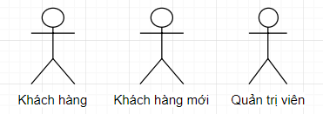
+ Quản trị viên: là thành viên quản trị của hệ thống, có các quyền và chức năng như: tạo các tài khoản, quản lý sản phẩm, quản trị người dùng, quản lý hoá đơn…
+ Thành viên: là hệ thống thành viên có chức năng: Đăng kí, đăng nhập, tìm kiếm, xem, sửa thông tin cá nhân, xem giỏ hàng, đặt hàng, xem thông tin về các hóa đơn đã lập.
+ Khách hàng mới: Là khách vãng lai có chức năng: Đăng kí, tìm kiếm, xem thông tin sản phẩm, xem giỏ hàng, đặt hàng.
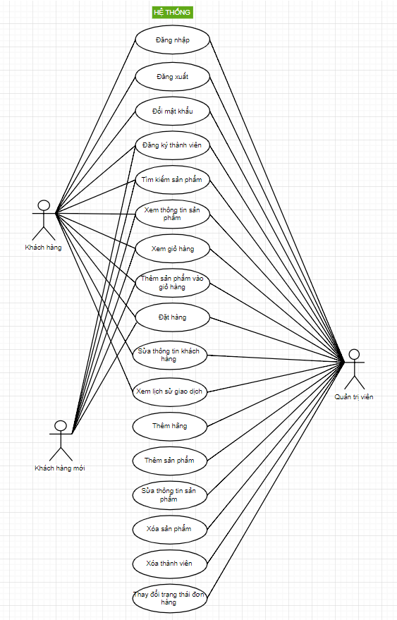
Hình 3.3. Biểu đồ Use Case chức năng

3.3.1. Các chức năng của các khách hàng:
+ Chức năng đăng ký thành viên: Cho phép khách hàng vãng lai đăng ký thành viên vào hệ thống của cửa hàng. Khách hàng sẽ nhập các thông tin như: tài khoản, mật khẩu, số điện thoại, email, địa chỉ để đăng ký.
+ Chức năng đăng nhập: Cho phép khách hàng đăng nhập vào hệ thống bằng cách nhập tài khoản, mật khẩu mà khách hàng đã tạo trước đó.
+ Chức năng đổi mật khẩu: Cho phép người dùng thay đổi mật khẩu.
+ Chức năng tìm kiếm: Cho phép tất cả khách hàng có thể nhập vào hoặc lựa chọn thông tin tìm kiếm theo hãng, theo tên sản phẩm, theo chủng loại…Hệ thống sẽ lấy thông tin từ cơ sở dữ liệu để tìm kiếm và sau đó xuất kết quả cho người dùng.
+ Chức năng xem thông tin sản phẩm: Cho phép xem chi tiết thông tin của sản phẩm. Hệ thống sẽ lấy thông tin của sản phẩm từ cơ sở dữ liệu thông qua mã sản phẩm và sau đó hiện chi tiết thông tin của sản phẩm.
+ Chức năng giỏ hàng: Cho phép xem chi tiết giỏ hàng. Hệ thống sẽ lấy thông tin sản phẩm từ cơ sở dữ liệu thông qua mã sản phẩm. Mã sản phẩm này được lấy từ biến session lưu các thông tin về mã sản phẩm và số lượng của từng sản phẩm mà khách hàng chọn vào giỏ hàng.
+ Chức năng đặt hàng: Cho phép tất cả các khách hàng có thể đặt hàng mà không cần phải là thành viên của hệ thống. Sau khi xem xong giỏ hàng khách hàng có thể điền các thông tin giao hàng, chọn phương thức thanh toán và nhấn nút đặt hàng.
+ Chức năng xem các đơn hàng đã được lập: Cho phép khách hàng xem các hóa đơn mua hàng của mình trước đó.

3.3.2. Các chức năng của người quản trị:
+ Chức năng quản lý sản phẩm: Giúp người quản trị thay đổi thông tin của sản phẩm đã có trong cơ sở dữ liệu.
+ Chức năng xóa sản phẩm: Giúp người quản trị có thể xóa sản phẩm có trong cơ sở dữ liệu.
+ Chức năng thêm sản phẩm: Giúp người quản trị có thể thêm sản phẩm vào trong cơ sở dữ liệu.
+ Chức năng xem chi tiết đơn hàng: Giúp người quản trị xem chi tiết đơn đặt hàng có trong cơ sở dữ liệu và trạng thái đơn hàng(đang chờ xử lý, đã xử lý, thành công, hủy).
+ Chức năng xác nhận thành công: Giúp người quản trị có thể xác nhận đơn hàng đã được giao dịch thành công với khách hàng.

CHƯƠNG IV: THIẾT KẾ CƠ SỞ DỮ LIỆU

4.1 Mô hình liên kết thực thể (ERD).
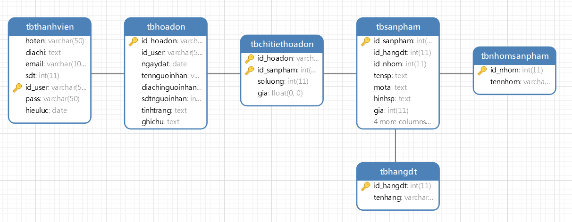

4.2 Các bảng cơ sở dữ liệu.

4.2.1 Bảng tbHoaDon
Dùng để lưu thông tin về đơn hàng
Name | Type | Null | Chú thích
Id_hoadon | Int | No | Mã hóa đơn
Id_user | Varchar(30) | No | Tài khoản khách hàng
ngaydat | Text | No | Ngày đặt
tennguoinhan | Varchar(30) | No | Tên người nhận
sdtnguoinhan | Int | No | Số điện thoại người nhân
diachinguoinhan | Text | No | Địa chỉ người nhận
tinhtrang | Int | No | Tình trạng
ghichu | Int | Null | Ghi chú

4.2.2 Bảng tbChitiethoadon
Dùng để lưu thông tin về đơn hàng
Name | Type | Null | Chú thích
Id_hoadon | Int | No | Mã hóa đơn
Id_sanpham | Varchar(30) | No | Mã sản phẩm
soluong | Text | No | Số lượng
gia | Int | No | Giá

4.2.3 Bảng tbSanpham
Dùng để quản lý sản phẩm
Name | Type | Null | Chú thích
id_sanpham | Int | No | Mã sản phẩm
id_hangdt | Int | No | Mã hãng sản phẩm
id_nhom | Int | No | Mã nhóm
tensp | Text | No | Tên sản phẩm
mota | Text | No | Mô tả
hinhsp | Text | No | Hình ảnh
gia | Int | No | Đơn giá
khuyenmai | Text | No | Khuyến mãi
soluong | Int | No | Số lượng

4.2.4 Bảng tbHangDT
Dùng để quản lí hãng điện thoại
Name | Type | Null | Chú thích
id_hangdt | Int | No | Mã hãng
tenhangdt | Int | No | Tên hãng điện thoại

4.2.5 Bảng tbNhomsanpham
Dùng để quản lý nhóm sản phẩm
Name | Type | Null | Chú thich
id_nhom | Int | No | Mã nhóm sản phẩm
tennhom | Varchar(30) | No | Tên nhóm sản phẩm

4.2.6 Bảng tbThanhvien
Dùng để quản lý thành viên
Name | Type | Null | Chú thích
id_user | Varchar(30) | No | Tên đăng nhập
hoten | Nvarchar(30) | No | Họ tên
diachi | Nvarchar(30) | No | Địa chỉ
email | Varchar(30) | No | Email
sdt | Int | No | Điện thoại
pass | Varchar(32) | No | password
hieuluc | datatime | No | Ngày khởi tạo

CHƯƠNG V: CÔNG NGHỆ CODEIGNITER WEB FRAMEWORK

5.1. Giới thiệu về công nghệ CodeIgniter
CodeIgniter Web Framework là một trong các Framework được sử dụng để thiết kế web. Tuy ít phổ biến hơn các framework khác nhưng nếu nói về hiệu quả, Codeigniter vẫn có đủ khả năng đáp ứng các nhu cầu cơ bản về một website chất lượng, chuyên nghiệp trong nhiều lĩnh vực.
Phiên bản chính thức đầu tiên của CodeIgniter được công bố vào 28 tháng 2 năm 2006. Phiên bản mới nhất cho tới bây giờ là 3.1.10.
Ý tưởng xây dựng CodeIgniter được dựa trên Ruby on Rails, một nền tảng ứng dụng web được viết bằng ngôn ngữ Ruby. Hiện tại, CodeIgniter đang được phát triển bởi ExpressionEngine Development Team thuộc EllisLab, Inc.

5.2. Các công nghệ tương tự
Ở thời điểm hiện tại đã có rất nhiểu công cụ hỗ trợ và có công nghệ tương tự để phục vụ cho mỗi phương diện hoạt động của lập trình viên. Trong số đó chúng ta có thể nhắc đến như: Laravel, Symfony, CakePHP, Slim,...

5.3. Lý do chọn công nghệ CodeIgniter
Đối với sinh viên như chúng em việc tiếp cận và thử nghiệm một công cụ mới nhằm phát triển dự án cho riêng mình thì vấn đề chúng em đặt ra đầu tiên vẫn là công cụ có dễ sử dụng hay không kế tiếp mới là nó có hỗ trợ đầy đủ các công nghệ để có thể giúp đỡ công việc cho chúng em không.
Codeigniter Framework có các ưu điểm như: dễ dùng, có dung lượng khá thấp, không đòi hỏi một cấu hình vượt trội và tốc độ nhanh.
Codeigniter có lẽ không phải là công cụ dẫn đầu về công nghệ nhưng hiện tại chúng em nghĩ đó là sự lựa chọn tốt nhất cho mình.

5.4. Cách cài đặt và sử dụng
Bước 1: Máy tính ta cần cài đặt dịch vụ tạo máy chủ WampServer
Bước 2: Tải bộ cài đặt CodeIgniter tại https://codeigniter.com/download
phiên bản hiện tại là CodeIgniter 3.1.10 và phiên bản thử nghiệm CodeIgniter 4.x.
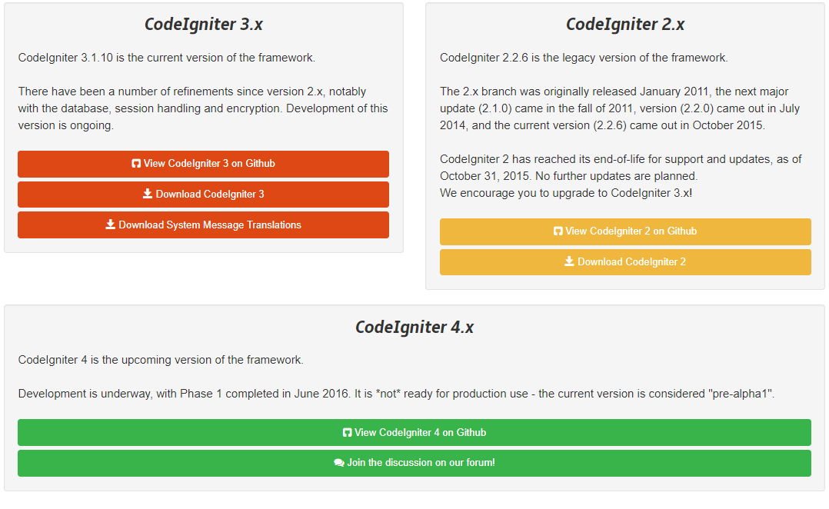
Bước 3: Sau khi tải về thành công ta sẽ có được bộ cài đặt CodeIgniter-3.1.10.zip và tiếp tục giải nén.
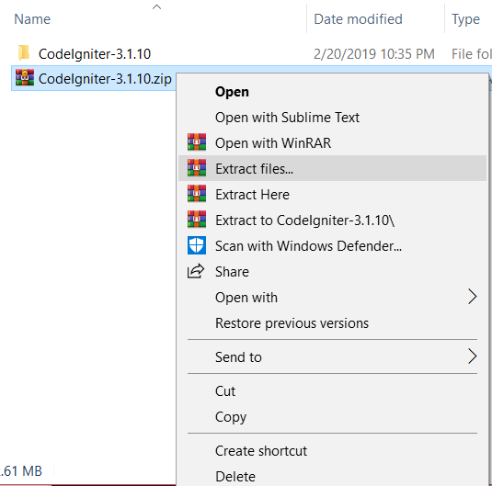
Bước 4: Lấy thư mục vừa giải nén và chuyển sang wamp thông qua đường dẫn wamp64\www. (Tại đây ta có thể đổi tên thư mục thành tên dự án mà mình thực hiện.).
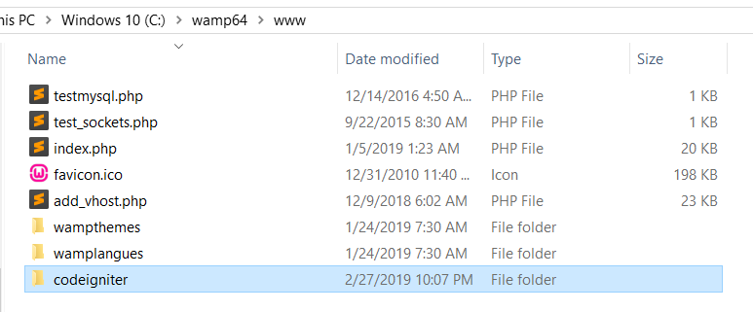
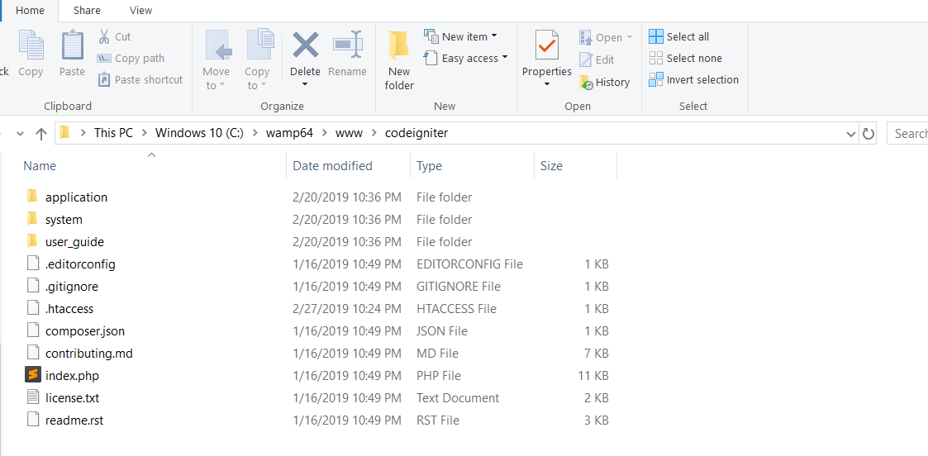
(Hình ảnh các file và thư mục của Codeigniter Framework.)
Bước 5: Để có thể sử dụng được CodeIgniter ta cần phải cấu hình lại file config.php tại đường dẫn application\config bằng cách tìm
$config['base_url'] = 'local' và thay local bằng đường dẫn URL website mà ta thực hiện. Kết quả như trong hình.
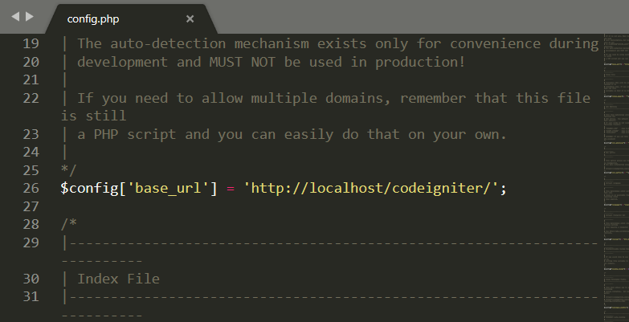
Bước 6:
- Sau khi cấu hình xong ta truy cập đến đường dẫn http://localhost/codeigniter.
- Kết quả sau khi cài đặt và cấu hình thành công.
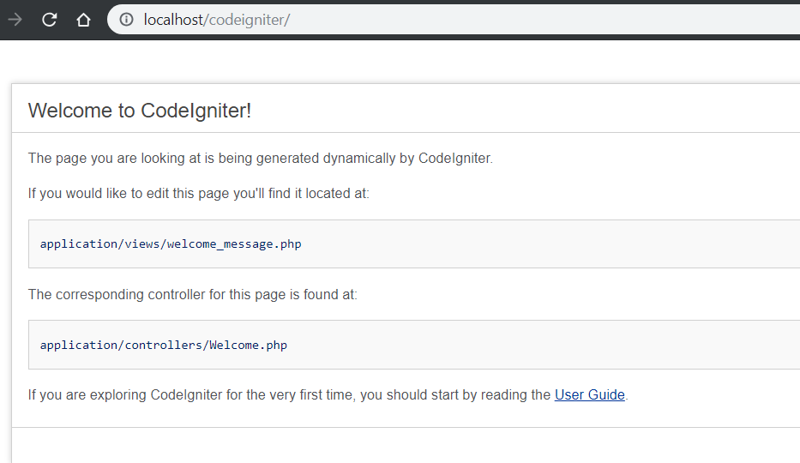

5.4. Demo
Đây là các thành phần chính có trong bộ CodeIgniter FrameWork. Trong đó thư mục Application là phần code chính.
Và các thư mục chính như: controllers, models, views. Là nơi sẽ dùng để xây dựng code theo mô hình MVC.
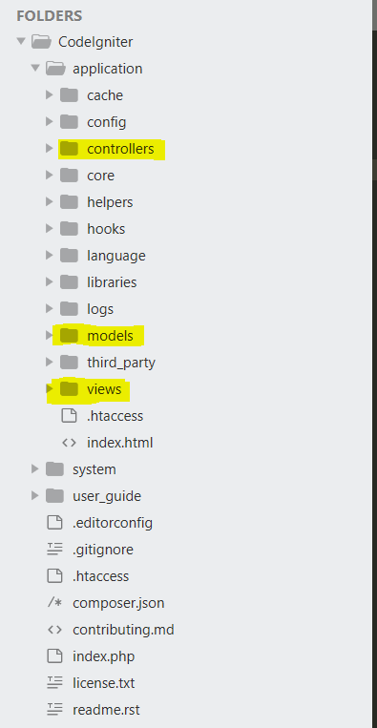
Bước 1: Xây dựng code tại thư mục models có tên là m_hello_world.php và được kế thừa từ CI_Model.
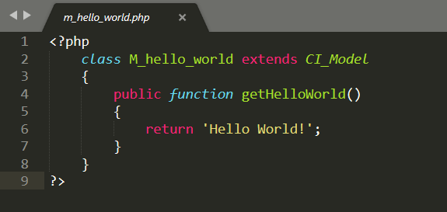
Bước 2: Xây dựng code tại thư mục controllers có tên là hello_world.php và được kế thừa từ CI_Controller.
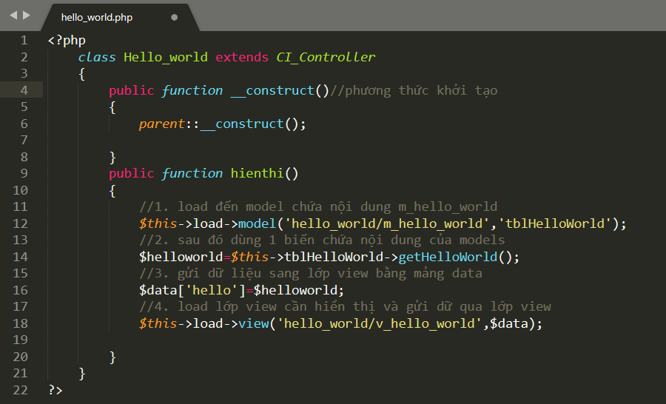
Bước 3: Xây dựng code tại thư mục views có tên là v_hello_world.php
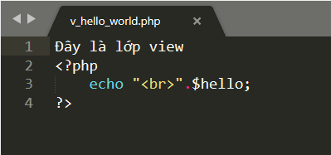
Bước 4: Truy cập đường dẫn http://localhost/codeigniter/hello_world/hienthi và kết quả!
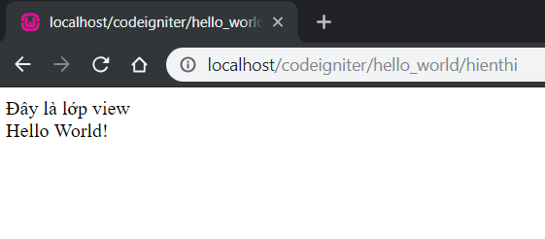
Để kết nối đến database ta cần vào file application\config\database.php cầu hình có dạng như sau:
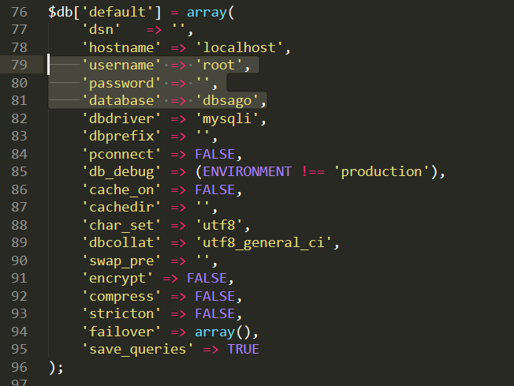
Sau đó ta cần vào file application\config\autoload.php cầu hình có dạng như sau: $autoload['libraries'] = array('database');

CHƯƠNG 6: KẾT QUẢ XÂY DỰNG WEBSITE

6.1. Đạt được

6.1.1 Trang Chủ
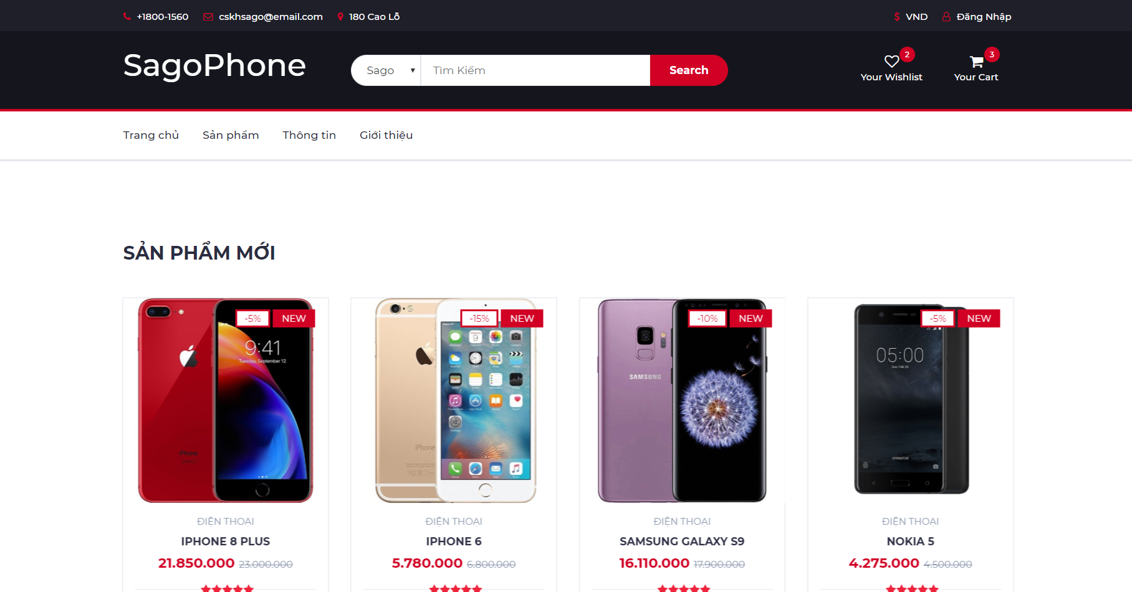
Trang chủ “site/home/index”. Cho phép khách hàng xem các sản phẩm mới và sản phẩm bán chạy của cửa hàng.

6.1.2 Trang sản phẩm

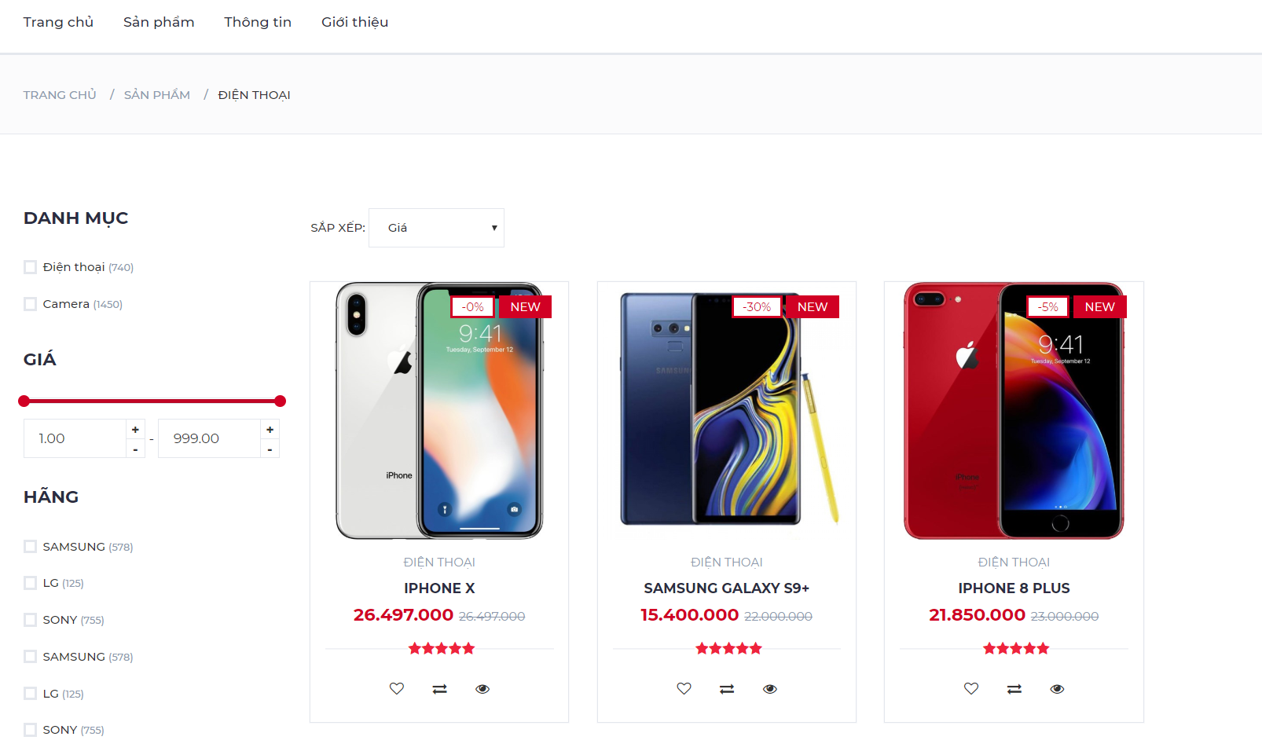
Trang sản phẩm “site/home/v_store”. Cho phép khách hàng xem các tất cả sản có trong cửa hàng.

6.1.3 Trang chi tiết sản phẩm
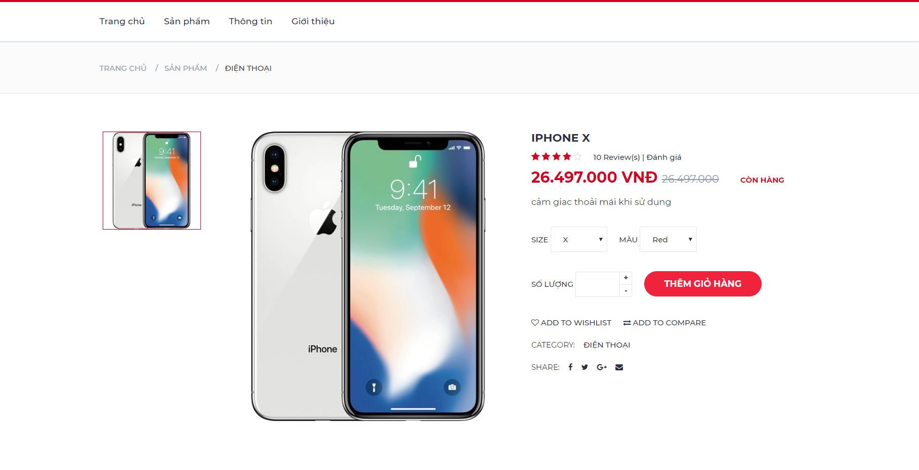
Trang chi tiết sản phẩm “site/home/v_product”. Cho phép khách hàng xem chi tiết của sản phẩm.

6.1.4 Trang tìm kiếm
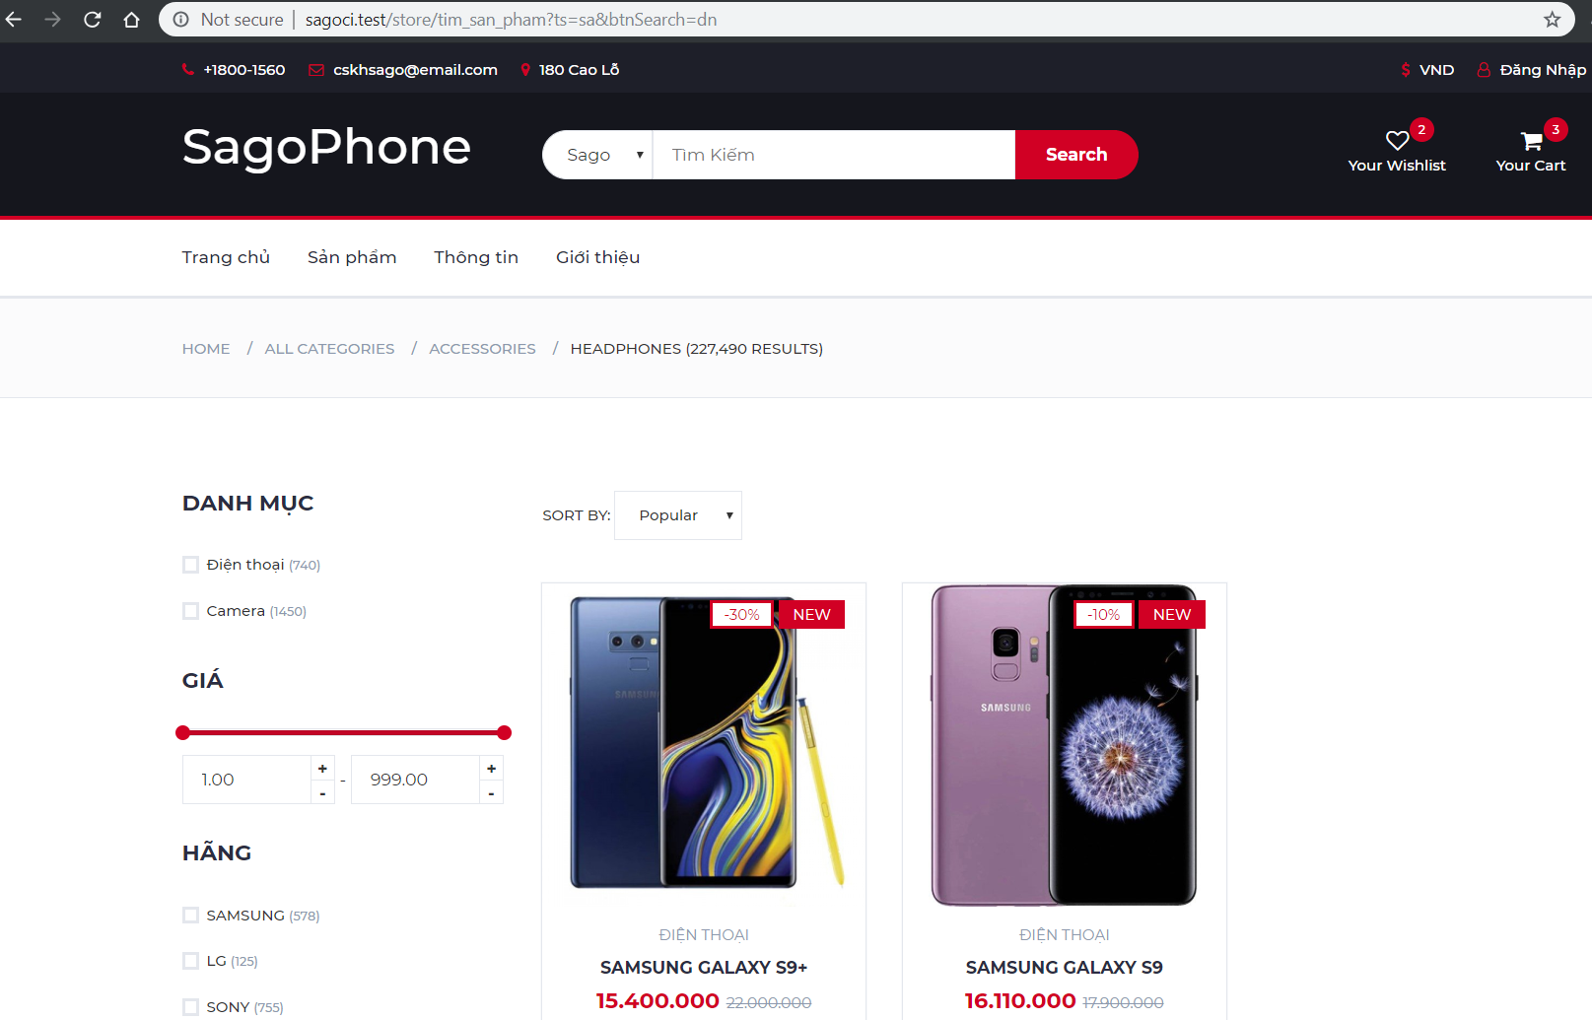
Trang tìm kiếm “site/home/v_searh”. Cho phép khách hàng tìm kiếm sản phẩm theo từ khóa.

6.1.5 Trang đăng nhập

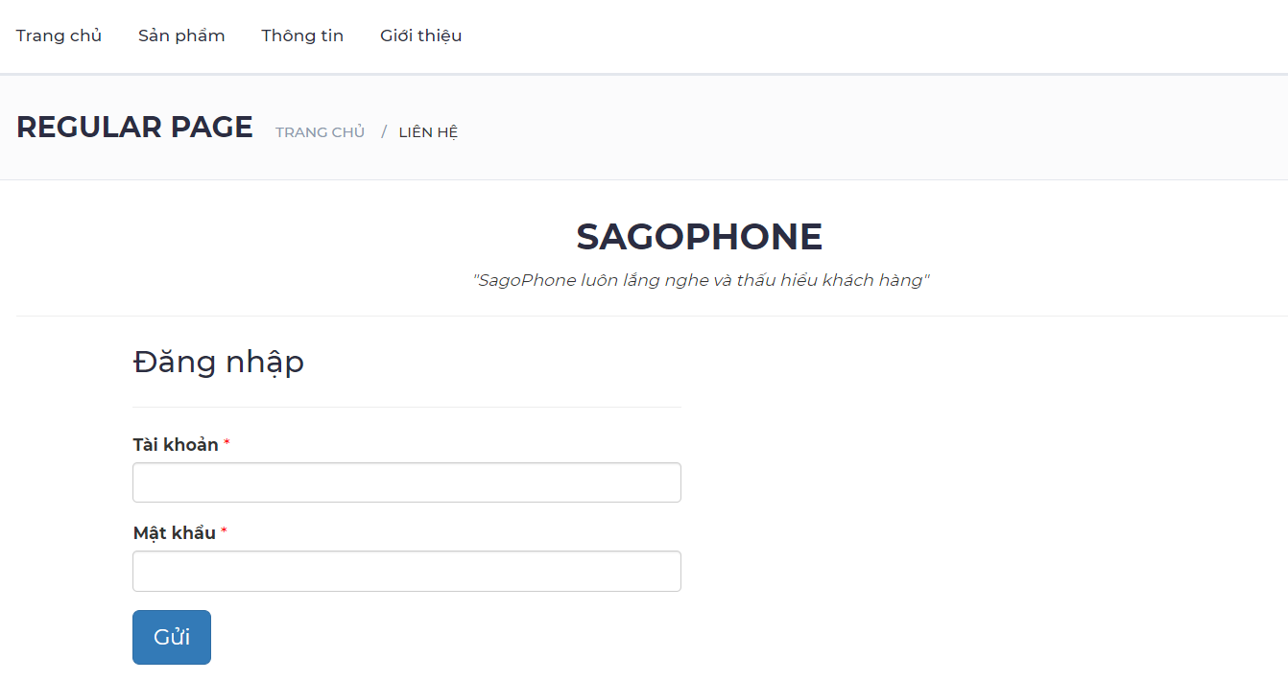
Trang đăng nhập “site/home/v_login”. Cho phép khách hàng đăng nhập vào website của cửa hàng.

6.1. Hạn chế:
- Chưa hoàn thành đầy đủ các chức năng của website.
- Chưa xây dựng route cho website.

TÀI LIỆU THAM KHẢO
[1]. CodeIgniter - Wikipedia tiếng Việt - https://vi.wikipedia.org/wiki/CodeIgniter .
[2]. 10 PHP framework nổi tiếng dành cho các lập trình viên -https://www.topitworks.com/blogs/10-php-framework-noi-tieng-danh-cho-lap-trinh-vien/
[3]. CodeIgniter Web Framework - https://codeigniter.com/

